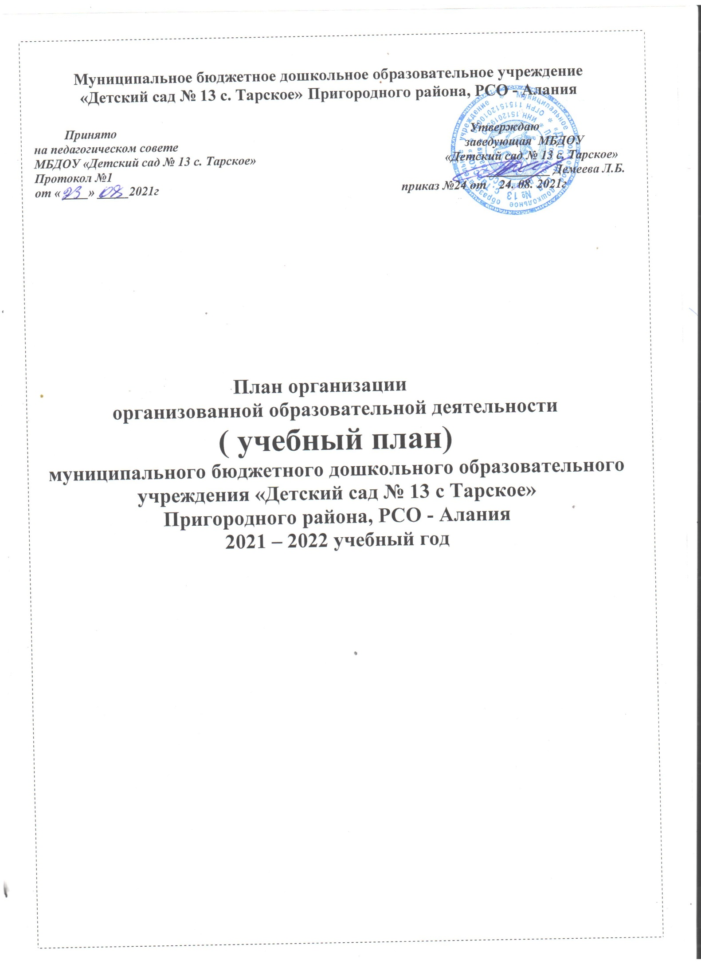

Пояснительная записка

Основанием для планирования и осуществления образовательного процесса в МБДОУ «Детский сад № 13 с. Тарское» служат следующие нормативные документы:
- Федеральный закон от 29.12.2012г. № 273-ФЗ «Об образовании в Российской Федерации»
- Постановление об утверждении СанПиН 2.4.1.3049-13 «Санитарно-эпидемиологические требования к устройству, содержанию и организации режима работы дошкольных образовательных организаций» зарегистрированном в Минюсте России от 29 мая 2013 г. №28564.
- Приказ № 1155 от 17.10.2013 «Об утверждении федерального государственного образовательного стандарта дошкольного образования».
- Приказ от 30.08.2013 г. №1014 "Об утверждении Порядка организации и осуществления образовательным деятельности по основным образовательным программам-программам дошкольного образования".
- Устав.
- Лицензия на право ведения образовательной деятельности серия 15 ЛО1 №0001096 Регистрационный № 2186 от 10.08.2015года.
Целостность педагогического процесса обеспечивается путём внедрения Основной образовательной программы дошкольного образования муниципального бюджетного дошкольного образовательного учреждения МБДОУ «Детский сад № 13 с Тарское». Ведущие цели данной программы - создание благоприятных условий для полноценного проживания ребенком дошкольного детства, формирование основ базовой культуры личности, всестороннее развитие психических и физических качеств в соответствии с возрастными и индивидуальными особенностями, подготовка к жизни в современном обществе, формирование предпосылок к учебной деятельности, обеспечение безопасности жизнедеятельности дошкольника.
Дошкольное учреждение работает в режиме пятидневной рабочей недели. В дошкольном учреждении функционирует 2 группы:
- 1 группа детей среднего дошкольного возраста,
- 1 – подготовительная группа,
Образовательная деятельность осуществляется через все виды детской деятельности и различные формы организации детей:
- игровая деятельность (включая сюжетно-ролевую игру как ведущую деятельность детей дошкольного возраста, а также игру с правилами и другие виды игры);
- коммуникативная (общение и взаимодействие со взрослыми и сверстниками);
- познавательно-исследовательская (исследования объектов окружающего мира и экспериментирования с ними; восприятие художественной литературы и фольклора);
- самообслуживание и элементарный бытовой труд (в помещении и на улице);
- конструирование из разного материала, включая конструкторы, модули, бумагу, природный и иной материал; - изобразительная (рисование, лепка, аппликация);
- музыкальная (восприятие и понимание смысла музыкальных произведений, пение, музыкально-ритмические движения, игры на детских музыкальных инструментах);
- двигательная (овладение основными движениями) активность ребенка;
- индивидуальную работу;
- совместную деятельность педагога и ребёнка в ходе режимных моментов и в непосредственно образовательной деятельности;
- самостоятельную деятельность детей;
- организацию предметно-развивающей среды;
- во взаимодействии с семьями детей по реализации основной образовательной программы дошкольного образования.
В учебном плане распределено количество занятий, дающее возможность использовать модульный подход, строить учебный план на принципах дифференциации и вариативности.
Социально-коммуникативное развитие направлено на усвоение норм и ценностей, принятых в обществе, включая моральные и нравственные ценности; развитие общения и взаимодействия ребёнка с взрослыми и сверстниками; становление самостоятельности, целенаправленности и саморегуляции собственных действий; развитие социального и эмоционального интеллекта, эмоциональной отзывчивости, сопереживания, формирование готовности к совместной деятельности со сверстниками, формирование уважительного отношения и чувства принадлежности к своей семье и к сообществу детей и взрослых в Организации; формирование позитивных установок к различным видам труда и творчества; формирование основ безопасного поведения в быту, социуме, природе.
Познавательное развитие предполагает развитие интересов детей, любознательности и познавательной мотивации; формирование познавательных действий, становление сознания; развитие воображения и творческой активности; формирование первичных представлений о себе, других людях, объектах окружающего мира, о свойствах и отношениях объектов окружающего мира, (форме, цвете, размере, материале, звучании, ритме, темпе, количестве, числе, части и целом, пространстве и времени, движении и покое, причинах и следствиях и др.), о малой родине и Отечестве, представлений о социокультурных ценностях нашего народа, об отечественных традициях и праздниках, о планете Земля какобщем доме людей, об особенностях её природы, многообразии стран и народов мира.
Речевое развитие включает владение речью как средством общения и культуры; обогащение активного словаря; развитие связной, грамматически правильной диалогической и монологической речи; развитие речевого творчества; развитие звуковой и интонационной культуры речи, фонематического слуха; знакомство с книжной культурой, детской литературой, понимание на слух текстов различных жанров детской литературы; формирование звуковой аналитико-синтетической активности как предпосылки обучения грамоте.
Художественно-эстетическое развитие предполагает развитие предпосылок ценностно-смыслового восприятия и понимания произведений искусства (словесного, музыкального, изобразительного), мира, природы; становление эстетического отношения к окружающему миру; формирование элементарных представлений о видах искусства; восприятие музыки, художественной литературы, фольклора; стимулирование сопереживания персонажам художественных произведений; реализацию самостоятельной творческой деятельности детей (изобразительной, конструктивно-модельной, музыкальной, и др.).
Физическое развитие включает приобретение опыта в следующих видах деятельности детей: двигательной, в том числе связанной с выполнением упражнений, направленных на развитие таких физических качеств, как координация и гибкость; способствующих правильному формированию опорно-двигательной системы организма, развитию равновесия, координации движения, крупной и мелкой моторики обеих рук, а также с правильным, не наносящем ущерба организму, выполнением основных движений (ходьба, бег, мягкие прыжки, повороты в обе стороны), формирование начальных представлений о некоторых видах, спорта, овладение подвижными играми с правилами; становление целенаправленности и саморегуляции в двигательной сфере; становление ценностей здорового образа жизни, овладение его элементарными нормами и правилами (в питании, двигательном режиме, закаливании, при формировании полезных привычек и др.).
План имеет две части:
•Обязательная часть.
Основанием является реализация Основной образовательной программы дошкольного образования Муниципального бюджетного дошкольного образовательного учреждения МБДОУ «Детский сад № 13 с. Тарское».
Основная часть программы обеспечивает достижение воспитанниками готовности к школе, а именно необходимый и достаточный уровень развития ребенка для успешного освоения им основных общеобразовательных программ начального общего образования. Объем обязательной части составляет до 60% времени, необходимого для реализации Программы.
• Часть, формируемая участниками образовательного процесса
(региональный компонент и дополнительное образование (кружковая работа): Основание — задатки и способности детей, запросы родителей. Объем вариативной части составляет до 40% времени общего объема Программы.
В план организации ООД включены пять образовательных областей, обеспечивающие познавательное, речевое, социально-коммуникативное, художественно-эстетическое и физическое развитие детей.
Каждой образовательной области соответствуют определённые направления деятельности:
- познавательное развитие:
- «Формирование элементарных математических представлений»;
- «Развитие познавательно-исследовательской деятельности»;
- «Ознакомление с предметным окружением»;
- «Ознакомление с социальным миром»;
- «Ознакомление с миром природы»;
- «Конструктивно-модельная деятельность»;
- речевое развитие:
- «Развитие речи»;
- «Художественная литература»;

- социально-коммуникативное развитие:
- «Социализация, развитие общения, нравственное воспитание»;
- «Ребенок в семье и сообществе»;
- «Самообслуживание, самостоятельность, трудовое воспитание»;
- «Формирование основ безопасности»;
- художественно-эстетическое развитие:
- «Приобщение к искусству»;
- «Изобразительная деятельность»;
- «Музыкальная деятельность»;
- физическое развитие:
- «Формирование начальных представлений о здоровом образе жизни»;
- «Физическая культура».
Каждой образовательной области соответствуют различные виды организованной образовательной деятельности, название и содержание которых определяются Основной образовательной программой дошкольного образования муниципального бюджетного дошкольного образовательного учреждения МБДОУ «Детский сад № 13 с. Тарское». Решение программных образовательных задач предусматривается не только в рамках организованной образовательной деятельности, но и в ходе режимных моментов — как в совместной деятельности взрослого и детей, так и в самостоятельной деятельности дошкольников.
Содержание педагогической работы по освоению детьми образовательных областей "Физическое развитие", "Познавательное развитие", "Социально-коммуникативное развитие", "Художественно-эстетическое развитие" входят в расписание непрерывной образовательной деятельности. Они реализуются как в обязательной части и части, формируемой участниками образовательного процесса, так и во всех видах деятельности и отражены в календарном планировании.
1.Структура образовательного процесса в МБДОУ «Детский сад № 13
с. Тарское»
1.1.Утренний блок: (с 7.00 до 9.00):
- индивидуальная работа с детьми;
- организация самостоятельной деятельности детей;
- совместная деятельность педагога и детей в ходе режимных моментов;
- игровая деятельность детей;
- утренняя гимнастика;
- взаимодействие с родителями.
1.2.Блок организованной образовательной деятельности:
(примерно с 9.00 до 10.50 в зависимости от возрастной группы
1.3.Вечерний блок
с 16.30 до 19.00:
- индивидуальная работа с детьми;
- организация самостоятельной деятельности;
- совместная деятельность педагога и детей в ходе режимных моментов; занятия по интересам;
- игровая деятельность;
- прогулка;
- взаимодействие с родителями.
2. Структура учебного года.
1. Организованная образовательная деятельность проводится в
период с 01 сентября по 31 мая (с 1-го сентября по 14 сентября адаптационный период);
2. Каникулы (проводится организованная непосредственно образовательная
деятельность эстетического и изобразительного цикла)
- с 27.12.21г по 10.01.22г; - зимние каникулы;
- с. 23-03-22г по 01-04-22г. (включительно) – весенние каникулы
- с 01 июня по 31 августа - летние каникулы.

3. Максимально допустимый объем недельной нагрузки организованной
образовательной деятельности.

Возрастные группы | Объем недельной нагрузки | Продолжительность
Средняя группа | 4 часа 20 мин | 20 мин
Подготовительная группа | 7 часов 30 мин | 30 мин

В середине непосредственно образовательной деятельности статического характера проводится физкультминутка. С целью облегчения оптимальной образовательной нагрузки 3 раза в год (январь, март, июнь) организуются каникулы, во время которых планируются мероприятия досугового, развлекательного и оздоровительного цикла.
4. Перечень основных видов организованной образовательной деятельности.
4.1.Обязательная часть
Реализуемая программа - Основная образовательная программа дошкольного образования
муниципального бюджетного дошкольного образовательного учреждения «Детский сад № 13 с Тарское»

Образовательные области | Организованная образовательная деятельность |  |  | Количество в неделю
 |  |  |  | Средняя |  | Подготовительная
Физическое развитие | Физическая культура в помещении |  |  | 2 |  | 2
 | Физическая культура на прогулке |  |  | 1 |  | 1
Познавательное развитие | Формирование элементарных математических представлений |  |  | 1 |  | 2
 | Развитие познавательно – исследовательской деятельности |  |  | __ |  | 0.5
 | ознакомление |  | с предметным окружением | 0.5 |  | 0.5
 |  |  | социальным миром | 0.25 |  | 0.5
 |  |  | с природным миром | 0.25 |  | 0.5
Художественно – эстетическое развитие | Рисование |  |  | 1 |  | 0.75
 | Приобщение к искусству |  |  | -- |  | 0.25
 | Лепка |  |  | 0.5 |  | 0.5
 | Аппликация |  |  | 0.5 |  | 0.5
 | Музыкальная деятельность |  |  | 2 |  | 2
Речевое развитие | Развитие речи |  |  | 1 |  | 1
 | Обучение грамоте |  |  | - |  | 1
 | ЧХЛ – вторая половина дня |  |  | 1 |  | 1
Итого |  |  |  | 10 |  | 13
Социально – коммуникативное развитие | Осуществляется в период организации всех видов деятельности: игровой, коммуникативной, музыкальной, изобразительной и т.д.
Часть формируемая участниками образовательного процесса
Речевое развитие  Первая половина дня |  | Осетинский язык |  |  | 2 | 2
Вторая половина дня |  | Экология Родного края |  |  | 0.5 | 0.5
 |  | Культура, искусство, обычаи, традиции Родного края |  |  | 0.5 | 0.5
Итого |  |  |  |  | 12 | 15

.
Взаимодействие взрослого с детьми в различных видах деятельности
Группы | Средняя | Подготовительная
Чтение художественной литературы | ежедневно | ежедневно
Конструктивно модельная деятельность
Игровая деятельность | ежедневно | ежедневно
Общение при проведении режимных моментов | ежедневно | ежедневно
Дежурства, прогулки | ежедневно | ежедневно
Самостоятельная деятельность детей
Самостоятельная игра | ежедневно | ежедневно
Познавательно-исследовательская деятельность | ежедневно | ежедневно
Самостоятельная деятельность детей в уголках развития | ежедневно | ежедневно
Оздоровительная работа | ежедневно | ежедневно
Утренняя гимнастика | ежедневно | ежедневно
Комплексы закаливающих процедур | ежедневно | ежедневно
Гигиенические навыки | ежедневно | ежедневно

План образовательной деятельности МБДОУ «Детский сад № 13 с. Тарское»

№  п/п | Обязательная часть |  | Количество часов на изучение дисциплин по группам
 |  |  | Кол-во в неделю и в год |  | Продолжительность (мин)
 |  |  | Средняя группа | Подготовит группа | Средняя группа | Подготовит группа
1 |  | Физическое развитие (в помещении и на прогулке) | 2/72 | 2/72 | 20/40 (2 раза в неделю) | 30 / 60 (2 раза в неделю)
2 | Познавательное развитие | «Формирование элементарных  математических представлений» | 1/36 | 2/72 | 20 (1 раз в неделю) | 30 (1 раз в неделю)
 |  | «Ознакомление с предметным миром | 0,5/18 | 0.25/9 | 20 (1 раз в месяц) | 30 (1 раз в месяц)
 |  | «Ознакомление с социальным окружением» | 0.25/9 | 0,5/18 | 20 (1 через неделю) | 30 (1 раз в 2 недели)
 |  | «Ознакомление с природой» | 0.25/9 | 0.5/18 | 20 (1 раз в месяц) | 30 (через неделю)
3 | Художественно – эстетическое развитие | Рисование | 1/36 | 1/36 | 20 (1 раз в неделю) | 30 (1 раз в неделю)
 |  | Лепка | 0.5/18 | 0.5/18 | 20 (через неделю) | 30 (через неделю)
 |  | Аппликация | 0.5/18 | 0.5/18 | 20 (через неделю) | 30 (через неделю)
 |  | Конструирование | 1/36 | 1/36 | 20 (1 раз в неделю) | 30 (1 раз в неделю)
 |  | «Музыкальная деятельность» | 2/72 | 2/72 | 20 /40 (2 раза в неделю) | 30 /60 (2 раза в неделю)
4 | Речевое развитие | Развитие речи | 1/36 | 1/36 | 20 (1 раз в неделю) | 30 (1 раз в неделю)
 |  | Обучение грамоте | - | 1/36 |  | 30 (1 раз в неделю)
 |  | Осетинский язык | 2/72 | 2/72 | 20 /40 (2 раза в неделю) | 30 / 60 (2 раза в неделю)
Итого |  |  | 13 - 432 | 15 - 504 | 4ч 20м | 7ч 30м

